1. 已知列表li_num1 = [4, 5, 2, 7]和li_num2 = [3, 6]，请将这两个列表合并为一个列表，并将合并后的列表中的元素按降序排列。

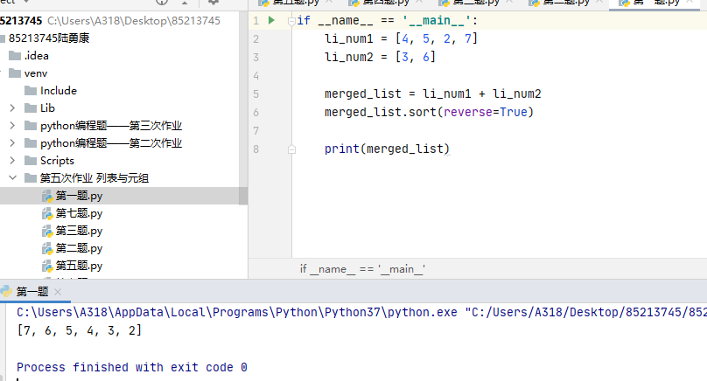

1. 已知元组tu_num1 = ('p', 'y', 't', ['o', 'n'])，请向元组的最后一个列表中添加新元素“h”。

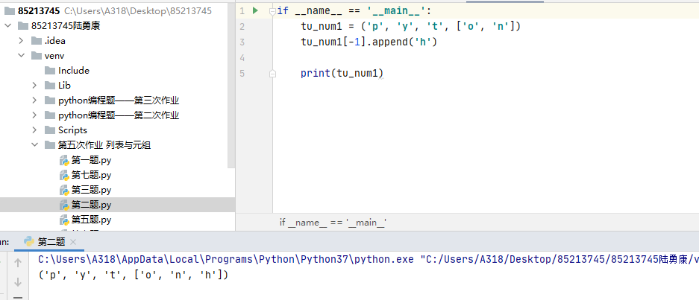

1. 已知列表li_one = [1,2,1,2,3,5,4,3,5,7,4,7,8]，编写程序实现删除列表li_one中重复数据的功能。

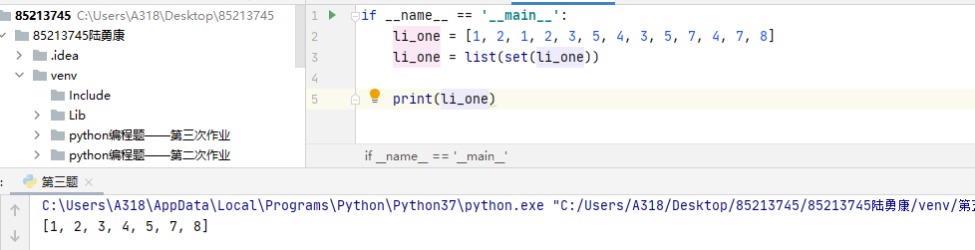

1. 警察抓了A 、B 、C 、D 四个偷窃嫌疑犯，其中只有一个人是真正的小偷， 审问记录如下：

A 说：“我不是小偷。”

B 说："C 是小偷。"

C 说：“小偷肯定是D。”

D 说："C 在冤枉人。"

已知四个人中有三个人说的是真话， 一个人说的是假话。请问到底谁是小偷?

【分析】

①如何表示 A 、B 、C 、D 四个嫌疑犯?

定义一个字符型的 suspects 列表存放指代嫌疑人的‘A’‘B''C’‘D'。

②如何表示“假设A 是小偷”?

定义变量x 指代小偷， x=‘A '表示“假设A 是小偷”。

③如何表示审问记录中四个嫌疑人说的话?

使用4个逻辑表达式表示四个嫌疑人说的话：

x!=’A’ x==’C’ x==’D’ x!=’D’

④如何表示“三句是真话， 一句是假话”?

逻辑表达式如果成立则结果为1,如果不成立则结果为0。因此，嫌疑人说的话对应的4个逻辑表达式结果之和等于3就可以表示“三句是真话， 一句是假话”。

⑤如何实现“依次假设”的过程?

“依次假设”说的是先假设A 为小偷、再假设B 、C 、D为小偷。可以通过对 suspects 列表的元素遍历来实现。

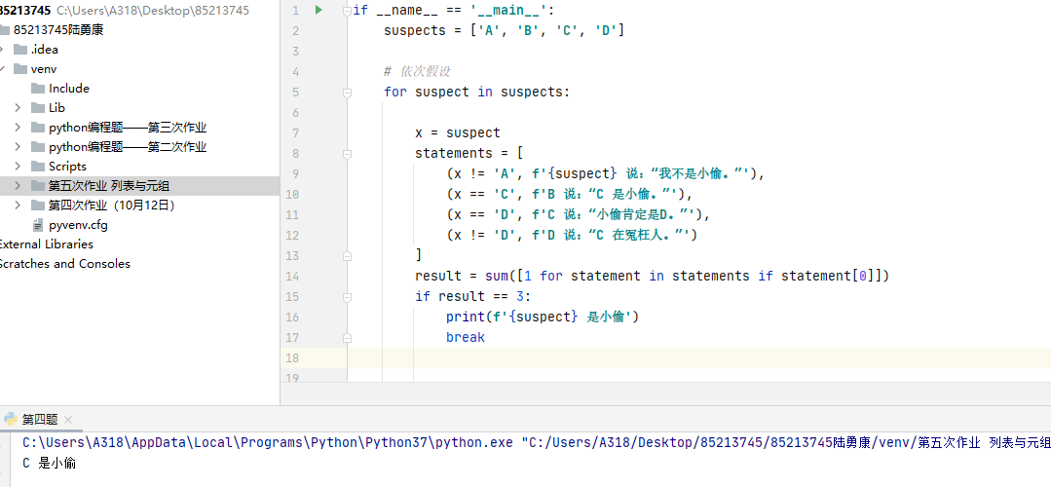

1. 输入10位学生的考试成绩，统计并输出其中的最高分、最低分和平均分。

【分析】 使用max()和min()函数可以方便地得到最高分和最低分，但是却没有函数可以直接求出平均分。可以考虑使用sum()函数求出总分后除以人数求得平均分。

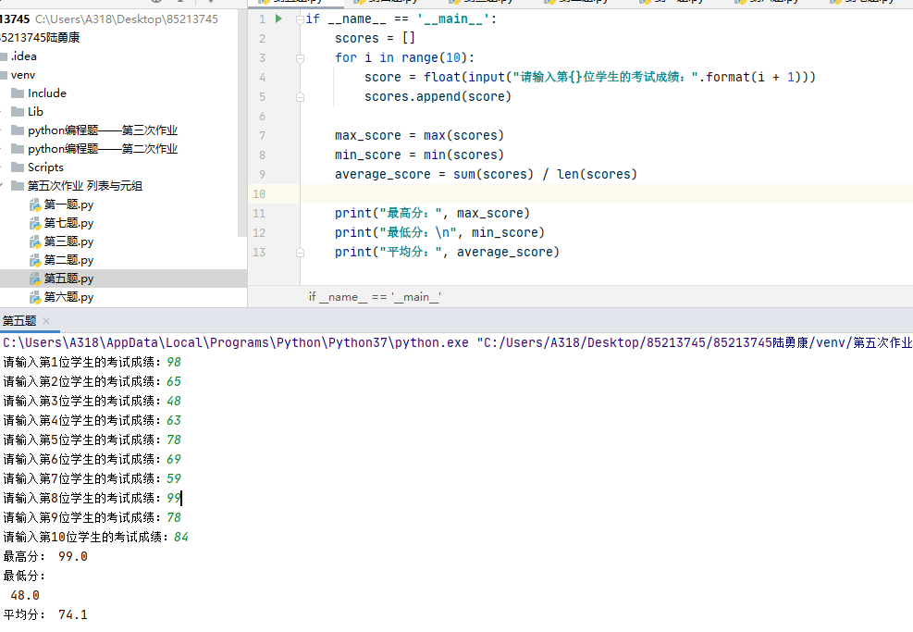

1. 为了监督饮食质量，食堂向学生发起了一次简短的问卷调查。请大家在“非 常满意”“满意""一般”“不满意”中选择一个评语评价食堂当天的饮食。最后食堂回收了90份问卷，并将所有的评语都汇总成了一个字符串：

不满意， 一般，很满意， 一般，不满意，很满意，满意， 一般， 一般，不满意，满意，满 意，满意，满意，满意， 一般，很满意， 一般，满意，不满意，满意， 一般，不满意，满意，不满意，满意，很满意，很满意，满意，满意，不满意，满意，不满意，满意， 一般，很满意，不满意， 一般，很满意，满意，很满意，不满意，很满意，不满意，很满意，满意，满意，很满 意， 一般，很满意，满意，满意，很满意，不满意，很满意，满意，不满意，满意，不满意，满 意，很满意，满意，很满意， 一般，很满意，很满意，很满意，不满意，满意， 一般， 一般， 一 般， 一般，不满意，不满意，满意，很满意，很满意，满意，满意，很满意，很满意， 一般， 一般，很满意， 一般， 一般，满意，很满意， 一般

请编写程序，利用列表统计其中各个不同评语出现的次数，并找出出现最多的评语。

【分析】 本题要求统计出每个评语出现的次数并求最大值，可以使用列表的 count()方法和内置的max()函数。但是要注意以下几个问题：

① 题目给出的是汇总后的评语字符串，需要先转换成列表，而且是按照“词”转换而不是按照“字”转换。很显然，这里需要使用split()方法根据","来拆分字符串转换成列表。

② 转换成列表后可以很方便地完成统计和求最大值，但是最大值求出来的是评语出现的次数，如何根据这个次数再找出对应哪个评语呢?可以考虑定义一个存放四个评语的基本列表，根据索引对应解决这个问题。

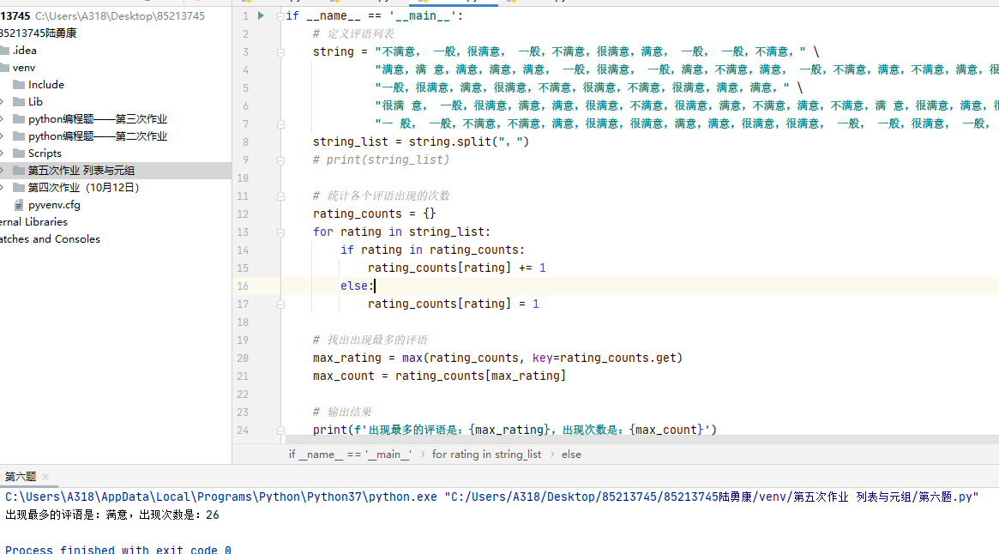

1. 某餐厅推出了优惠下午茶套餐活动。顾客可以以优惠的价格从给定的糕点和给定的饮料中各选一款组成套餐。已知，指定的糕点包括松饼、提拉米苏、芝士蛋糕和 三明治；指定的饮料包括红茶、咖啡和橙汁。请问， 一共可以搭配出多少种套餐供客户选择?并请打印输出各种套餐详情。

【分析】 这是一个简单的配对问题，只需要从糕点中依次取出一个和饮料中每一个进 行配对即可。可以定义一个存放糕点的列表和一个存放饮料的列表，通过一个嵌套的二重for循环完成两个列表的遍历和元素配对，从而解决问题。

